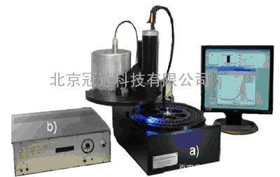
图片来自北京冠远科技有限公司官网
相信很多人都不知道这样一个仪器是做什么的吧，今天小编就带大家认识认识这个高科技的仪器，这就是传说中的 热释光 (英语：Thermoluminescence, TL)效应，有时也被译作 热致光 、 热发光 ，是一种 冷发光 现象：一些晶体（例如矿物质）在被加热时，原来吸收并储存在 晶格缺陷 中的 电磁辐射 或其他 电离辐射 会以光子的形式释放出来。该现象不可与 黑体辐射 （也可称为热发光）混淆。现在大家是不是又有点糊涂了。
那么如何知道这个仪器是做什么的呢？小编就此走访了北京一家将近10年的老牌公司，丹麦热释光中国总代理北京冠远科技有限公司，刘总从以下几个方面带我们大家认识认识：
物理解释：
物理机制是发光体被激发时产生了离化，被离化出的电子将进入导带，这时它或者与离化中心复合产生发光 ，或者被材料中的陷阱俘获。所谓陷阱是缺陷或杂质在晶体中形成的局部反常结构。它在禁带中形成了局域性能级，可以容纳和储存电子。这些电子只有通过热、光、电场的作用才能返回到导带，到导带后它们或者和离化中心复合产生发光，或者再次被陷阱俘获。由热释放出的电子同离化中心复合所产生的发光，就叫作热释光。热释光是形成长余辉发光的重要原因，有的材料的长余辉可以延续到十多个小时。
热释电子的概率正比于e－ε/kT，ε是陷阱深度，k是玻耳兹曼常数，T是绝对温度。热释光与陷阱深度有关。如线性升温即恒速升温时，热释光可直观地显示材料中的陷阱的种类及深度和每个陷阱的密度等。
技术应用：
利用热释光研究材料中的陷阱，是研究材料物理的一种简单而重要的方法。在考古研究中可用于古代文物的年龄测定，因为文物在埋藏过程中，受到周围环境介质中天然放射性元素铀、钍和钾的照射。埋藏时间越长，则在文物中产生的电子和空穴越多，因此热释光越强。利用热释光技术还可制成辐射剂量计。
热释光断代
热释光断代是指利用绝缘结晶固体的热释光现象来进行断代的技术。适用于陶器及其他火烧粘土样品。测定年代的范围可达数十万年。
陶器年代测定
陶器是用粘土烧制的，一般粘土中都含有微量铀、钍和钾等放射性物质。它们每时每刻都受到各类辐射的作用，当陶器烧制时，高温把结晶固体中原先贮存的能量都已释放完了，自此以后，重新积累能量随时间而增加。放射性愈强，年代愈久，热释光量就愈多，即热释光量与所受的放射性总剂量成正比。只要测出陶器中铀、钍和钾的含量 ，周围土壤中的辐射强度和宇宙射线强度，定出自然辐射年剂量，即可计算出陶器烧制的年代。
丹麦热释光/Ris DA20 C/D光释光考古和地质年代测定系统是Ris国家实验室设计生产的，是最新一代的荧光读出系统，即能测量热释光又能测量光释光。Ris DA20 C/D热释光/光释光考古和地质年代测定系统包括：光探测系统、热释光系统、光释光系统，辐照系统等子系统组成。（冠远科技支持）
听了这些是不是有点理解，这个高科技仪器了吧。有什么疑问和高智商仪器欢迎留言！

